Tarea del tema 4.
1. A continuación, se representa un esquema del órgano reproductor en las angiospermas. Sobre el responda:
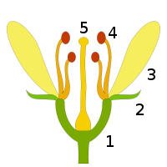
- Identifíquelo. _____________
- Argumente con dos ejemplos la participación de dos fitohormonas en el proceso de formación de este órgano.
- Nombre las estructuras señaladas
1___________________
2___________________
3___________________
4___________________
5___________________

- ¿Cómo clasificarías este órgano si le faltara la estructura 4 y la 3 estuviera soldada?
- Argumente cómo interviene la estructura 5 en el ciclo de vida de este grupo de plantas terrestres.
- La incidencia del viento en estos órganos provoca que se muevan en el sentido que sopla. A qué tipo de movimiento se hace referencia. ¿Por qué?

Fecha de entrega: Jueves 13 de noviembre del 2025.

